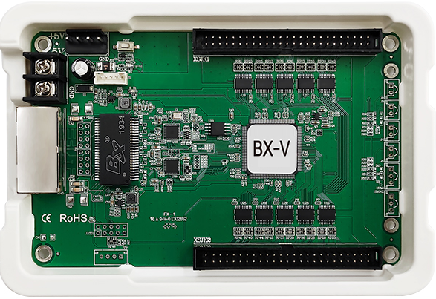

Бренд: ONBON
Модель: BX-V

ONBON приемная карта BX-V – высокотехнологичное устройство, предназначенное для управления светодиодными экранами различных форматов и конфигураций. Поддерживает разрешение до 320×320 пикселей, глубину оттенков серого до 65 536 уровней и все популярные типы LED-драйверов и сканирования. Обеспечивает стабильную работу в условиях экстремальных температур (от -40°C до +80°C) и высокой влажности, поддерживает онлайн-обновление прошивки и гибкую маршрутизацию данных. Идеальна для применения в уличных, интерьерных и креативных LED-дисплеях, включая экраны нестандартной формы.

Техническая характеристика:

Контрольные точки
- Разрешение: Одна карта обрабатывает до 320 × 320 пикселей.
- Интерфейсы: 2 комплекта интерфейсов 50PIN, 16 комплектов RGB-сигнальных выходов.
Оттенки серого
- Градации серого: до 65 536 уровней (16 бит).
- Компенсация серого: Каждый уровень оттенков серого компенсируется независимо.

Передача данных
Совместимые устройства
- Поддерживаются все карты отправителя BX, медиаплееры Y/YQ, а также отправляющие устройства OVP.
Дальность связи
- Сетевой кабель категории Super Cat5: до 140 м.
- Сетевой кабель категории Cat6: до 170 м.
- Оптоволокно:
  - Одномодовый трансивер: до 20 км.
  - Многомодовый трансивер: до 550 м.
  - Безлимитное расширение при использовании повторителей.
Сетевое оборудование
- Поддерживаются гигабитные коммутаторы, гигабитные оптоволоконные трансиверы и оптоволоконные коммутаторы.

Совместимость с модулями
- Поддержка различных одно-, двух- и трёхцветных LED-дисплеев.
- Поддержка популярных драйверных ИС:
  - 74HC595,
  - постоянного тока,
  - с двойной защёлкой,
  - с ШИМ-управлением.
- Совместимость с модулями с декодированием строк и без него.
- Поддержка любых типов сканирования, от статического до 1/64.
- Поддержка любых пустых мест в модулях.
- Гибкое определение последовательности линий RGB-сигнала.

Ключевые функции
- Режим гигабитной сети:
Прямое управление с ПК через гигабитную сеть. Поддержка дисплеев до 1 млн пикселей без отправляющей карты.
- Маршрутизация данных:
Поддержка направлений передачи слева направо, справа налево, сверху вниз и снизу вверх.
- Сгруппированные данные (Data Folio):
Повышение частоты обновления и уменьшение количества приёмных карт.
- Произвольный обмен группами данных:
Гибкое и аккуратное подключение модулей.
- Управление экранами нестандартной формы:
Поддержка сдвига данных, управление сферическими, кубическими и креативными LED-экранами.
- Двойные гигабитные порты:
Используются произвольно как вход/выход.

Обслуживание и обновление
- Чтение конфигурации:
Поддержка чтения настроек и версии прошивки приёмной карты.
- Онлайн-обновление прошивки:
Поддержка обновления базового ПО и FPGA через сеть, что упрощает техническое обслуживание и снижает риски.

Электропитание
- Рабочее напряжение: 5 В (допустимый диапазон: 3 В ~ 6 В).
- Максимальное энергопотребление: ≤ 3 Вт.
- Соответствие стандарту T COEMA 103S-2019 (уровень C).

Условия эксплуатации
- Рабочая температура: от -40°C до +80°C.
- Защита от солевого тумана: подходит для условий 500-метровой морской зоны.
- Соответствие стандарту: T COEMA 103S-2019, уровень C.

Электромагнитная совместимость
- Радиопомехи:
Контроль на клеммах питания, сетевых и последовательных портах.
Соответствие стандарту GB/T 9254.1-2021.
- Устойчивость к ЭСР (электростатическому разряду):
Испытания по GB/T 17626.2-2018, контактный разряд до 8 кВ (уровень 4).
- Устойчивость к импульсным перенапряжениям:
Соответствие GB/T 17626.5-2019, напряжение испытания 4 кВ (уровень 4).

Качество и защита
- Надежность:
7/24 непрерывная работа, уровень отказов ≤ 0,3%.
- Конструкционная защита:
Корпус из огнестойкого пластика с изоляцией, антистатикой, антикоррозийной защитой.
Устойчивость к температурным перепадам, защита от УФ, пыли, влаги и солевого тумана.
- Покрытие компонентов:
УФ-конформное покрытие, двойной уровень защиты (нац. стандарт 85).

Физические параметры
- Размер карты: 143,6 × 91,7 × 17 мм
- Вес карты: около 130 г
- Упаковка:
Каждая карта упакована в пластиковый кронштейн BX, обладающий:
  - огнестойкостью,
  - экологичностью,
  - антистатическими свойствами,
  - термостойкостью.
- Размер коробки: 620 × 490 × 180 мм
- Количество в коробке: 100 приёмных карт

